Título do artigo em português, espanhol ou inglês (Helvetica Neue; tamanho 14; negrito)*

*Nota: O título deve ser diferente do utilizado no resumo alargado submetido anteriormente.
Nome do autor 1 - Afiliação, País. Email (Helvetica Neue; tamanho 9,5; o nome do autor a negrito)
Nome do autor 2 - Afiliação, País. Email

Resumo
A fonte do texto deve ser Helvetica Neue; tamanho 9,5, alinhamento à esquerda e espaçamento simples e 6pt após o parágrafo. O texto não deve exceder as 200 palavras. Este modelo encontra-se no formato exigido, podendo servir como guia.
O resumo deve sintetizar o conteúdo do artigo, apresentando a contextualização e objetivo geral, a síntese da metodologia adotada e dos principais resultados.
Palavras-chave: de 3 a 5 palavras separadas por ponto e vírgula (;)

Abstract:
O resumo em inglês (abstract) é obrigatório independentemente do corpo de texto estar em outra língua.
Keywords:

Introdução (capítulo - Helvetica Neue; tamanho 12; negrito; 18pt antes do parágrafo e 6 pt após; espaçamento simples)

Subcapítulo (Helvetica Neue; tamanho 10; negrito; itálico; 18pt antes do parágrafo e 6 pt após; espaçamento simples)
Este modelo respeita as normas exigidas, podendo ser usado como guia. O trabalho deve ter no mínimo 12 e no máximo 15 páginas.
O corpo de texto deve estar devidamente organizado por capítulos e subcapítulos que reflitam o respetivo conteúdo. A fonte do texto deve ser Helvetica Neue; tamanho 9,5, alinhamento à esquerda e espaçamento de 1,5pt e 6pt após o parágrafo.
Não devem ser incluídas notas de rodapé nem notas finais.
Não deve numerar as páginas.

Citações:
As citações devem respeitar as normas APA 7ª edição.
As citações diretas devem estar entre aspas. Quando a citação tiver 40 ou mais palavras deve ser destacada do texto com avanço da margem esquerda de 2 cm, não deve ter aspas, o espaçamento deve ser duplo, tal como o exemplo abaixo.
O Mestrado em Comunicação Acessível do Politécnico de Leiria, criado no ano de 2013, pretende formar especialistas em Comunicação que venham a atuar nas diferentes instituições enquanto mediadores de comunicação, considerando a diversidade de públicos.
O facto de o Mestrado decorrer em regime b-learning tem gerado manifestações de interesse de candidatos de vários países. (Freire & Mangas, 2017, pp.357-358)

Figuras
Todas as figuras devem ser centradas, numeradas, ter legenda, fonte e descrição por baixo ou em texto alternativo (Formatar Imagem). A legenda e fonte devem ser posicionadas por baixo da figura, como mostra o exemplo.
Figura 1.
Palco e plateia do concerto de acessibilidade de 2018
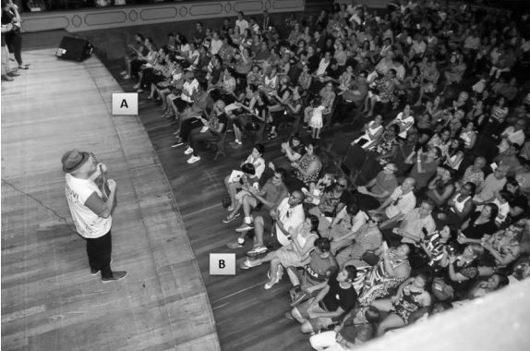

Nota. Em: Mauá, P. (2021). Escrivães da Corte de Terminologias e Modismos: o Foco é a Inclusão e Acesibilidade na Prática. In Sousa, J.; Freire, C. & Mangas, C. (Coords.). Caminhos para uma Sociedade mais Inclusiva (pp. 112). Almedina

Descrição da Imagem: A fotografia, a preto e branco, apresenta o palco e a plateia de um concerto. À esquerda, no palco, encontra-se um músico em pé a tocar guitarra e, à direita, uma plateia cheia de pessoas sentadas a assistir.

Tabelas
Todas as tabelas devem ser centradas, numeradas, ter legenda e texto alternativo (nas propriedades da tabela selecionar a opção texto alternativo e no separador linha deve selecionar a opção de colocar a primeira linha como cabeçalho). A legenda deve ser posicionada por cima da tabela, como mostra o exemplo.
Tabela. 1.
Número de estudantes por curso/escola

Escola | Curso | Número de estudantes
A | A1 | 25
B | B1 | 15
C | C1 | 32

Referências bibliográficas
Referências atualizadas e de acordo com as normas APA 7ª edição. Mais informações a partir do URL https://apastyle.apa.org/style-grammar-guidelines/references/examples.
Exemplo de formatação de um livro:
Freire, C., Mangas, C. & Sousa, J. (2019). Livro de atas da V Conferência Internacional para a Inclusão 2018. Politécnico de Leiria, ESECS, CICS.NOVA.IPLeiria-iACT. & CI&DEI.
Exemplo de formatação de um livro acessível a partir de um site WEB:
Mangas, C., Freire, C & Francisco, M. (2015). Inclusão e Acessibilidade em Ação: Diferentes percursos, um rumo. iACT/IPLeiria. http://iact.ipleiria.pt/files/ebook/index.html#credits
Exemplo de formatação de um artigo/capítulo num livro:
Mauá, P. (2021). Escrivães da Corte de Terminologias e Modismos: o Foco é a Inclusão e Acesibilidade na Prática. In Sousa, J.; Freire, C. & Mangas, C. (Coords.). Caminhos para uma Sociedade mais Inclusiva (pp. 95-116). Almedina
Exemplo de formatação de um artigo numa revista científica:
Olivencia, J. (2013). De la Integración a la Inclusión: Evolución y Cambio en la Mentalidad del Alumnado Universitario de Educación Especial en un Contexto Universitario Español. Actualidades Investigativas en Educación, 13(3), 1-27.

